ИНСТРУКЦИЯ ПОЛЬЗОВАТЕЛЯ
МАСТЕР ФИНАНСОВОГО ОТЧЁТА НА 2019 ГОД

Пожалуйста, перед началом работы в Личном кабинете внимательно прочитайте всю инструкцию до конца. Финансовые отчеты 2019 года изменились, не ориентируйтесь на то, что Вы ранее знакомились с инструкцией 2018 года!
Очень важно, чтобы при возникновении технических проблем и вопросов Вы сразу обращались в Техническую поддержку, не пытаясь решить проблему самостоятельно.

Каждое, в том числе повторное, письмо в Техническую поддержку имеет следующую структуру:
- Полное название организации;
- Выигранный конкурс;
- Текущие логин и пароль в Личный кабинет;
- Информация о том, какой браузер используется (с номером версии);
- Информация о том, какая антивирусная программа установлена на компьютере;
- Информация о том, с каким именно видом отчета/заявки возникла проблема;
- Максимально подробное описание проблемы.

Пример.

- Полное название организации: Автономная некоммерческая организация “Дружба”;
- Выигранный конкурс: CФ-2017;
- Текущие логин и пароль в Личный кабинет: friendship@yandex.ru Fr1end;
- Браузер (с номером версии): Opera 58.0.3135.47;
- Антивирусная программа: Kaspersky Internet Security;
- Вид отчета/заявки: Финансовый отчет СФ-2018 на 2019 год Февраль 2019 – Ноябрь 2019;
- Проблема: Не вижу в Личном кабинете финансовый отчет на 2019 год.

Вам будет удобнее, если Вы заведете файл word с таким шаблоном, чтобы быстро формировать письма в Техническую поддержку, меняя в них необходимое.

Правильно оформленный кейс будет решен быстрее, так как уменьшится время на переписку с целью уточнения информации.

Повторные письма в Техническую поддержку также должны обязательно содержать полное название организации, логин и пароль в Личный кабинет.

Оглавление
I. ПОДГОТОВКА КОМПЬЮТЕРА 3
II. ВХОД В ЛИЧНЫЙ КАБИНЕТ 10
III. ИЗМЕНЕНИЕ РЕГИСТРАЦИОННОЙ ИНФОРМАЦИИ ОРГАНИЗАЦИИ 11
IV. ЗАПОЛНЕНИЕ ПЛАНОВЫХ ПОКАЗАТЕЛЕЙ 12
V. ИЗМЕНЕНИЕ ПЛАНОВЫХ ПОКАЗАТЕЛЕЙ В ХОДЕ РЕАЛИЗАЦИИ ПРОЕКТА 15
VI. ОТКРЫТИЕ МАСТЕРА ФИНАНСОВОГО ОТЧЕТА 16
VII. СТРУКТУРА МАСТЕРА ФИНАНСОВОГО ОТЧЕТА 18
VIII. ЗАПОЛНЕНИЕ РЕЕСТРА РАСХОДОВ 19
IX. ИЗРАСХОДОВАНО СРЕДСТВ 21
X. ДВИЖЕНИЕ ДЕНЕЖНЫХ СРЕДСТВ 22
XI. ПОДГОТОВКА ДОКУМЕНТОВ 23
XII. ЗАГРУЗКА ПОДТВЕРЖДАЮЩИХ ДОКУМЕНТОВ 24
XIII. СОХРАНЕНИЕ, ОТПРАВКА И ПРИНЯТИЕ ОТЧЁТА 26
XIV. ФИЛЬТРАЦИЯ И УДАЛЕНИЕ ЗАКАЧЕННЫХ ДОКУМЕНТОВ В ИНТЕРФЕЙСЕ “СКАЧАТЬ ПРИЛОЖЕНИЯ” 27
XV. АВТОСОХРАНЕНИЕ 28
XVI. ТЕХНИЧЕСКАЯ ПОДДЕРЖКА 30

ПОДГОТОВКА КОМПЬЮТЕРА

1) Мастер финансового отчета работает в браузерах (версии не ниже): Mozilla Firefox 3+, Opera 10+, Safari, Google Chrome, Internet Explorer 8+.

Перед началом работы проверьте, пожалуйста, что браузер, который Вы планируете использовать, рекомендуемый и его версия совпадает или выше, чем в приведенном выше в списке.

Пример. Как узнать версию Браузера Опера: Меню ->Справка -> О программе

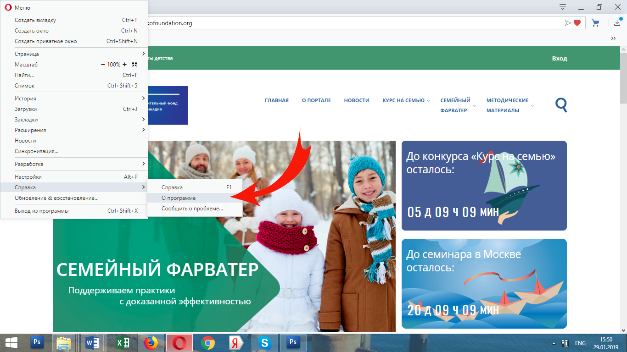

2) Если у Вас другой браузер, или старая версия, установите, пожалуйста, последнюю версию браузера Opera: https://www.opera.com/ru/computer/windows

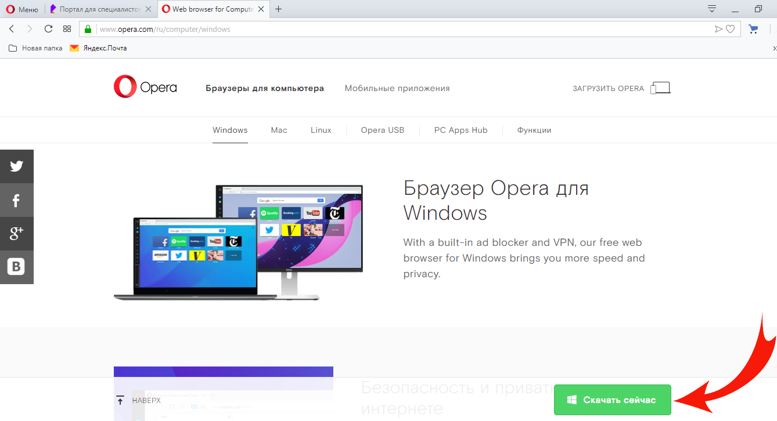
3) Файлы cookie в браузере перед началом работы в Личном кабинете должны быть включены.

Чтобы понять, как это сделать в Вашем конкретном браузере, воспользуйтесь, пожалуйста, инструкциями: http://help.rambler.ru/common/1252/?p=rambler-help.Справа организация может выбирать нужный браузер, которым Вы пользуетесь. Если Вам сложно пройти по инструкции Рамблера или она не актуальна, установите на компьютер браузер Опера и идите по настоящей инструкции.

Пример. Включение cookieв браузере Опера версии 12 и выше

- Зайдите в меню браузера, нажав в левом верхнем углу кнопку с логотипом Opera

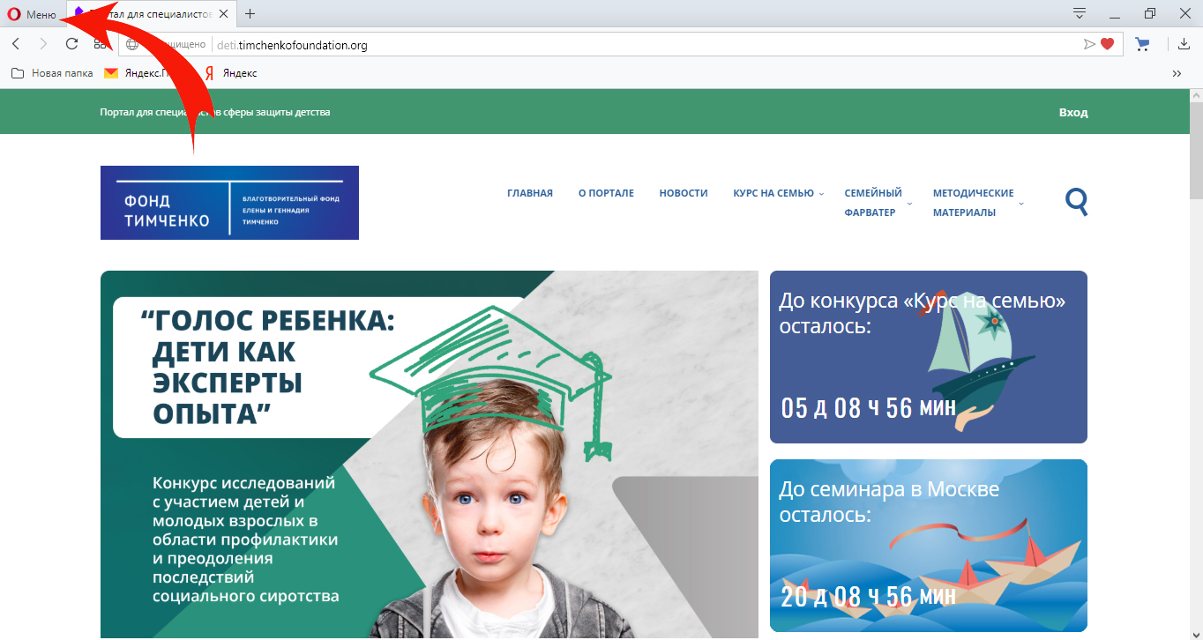

- В открывшемся меню выберите “Настройки”

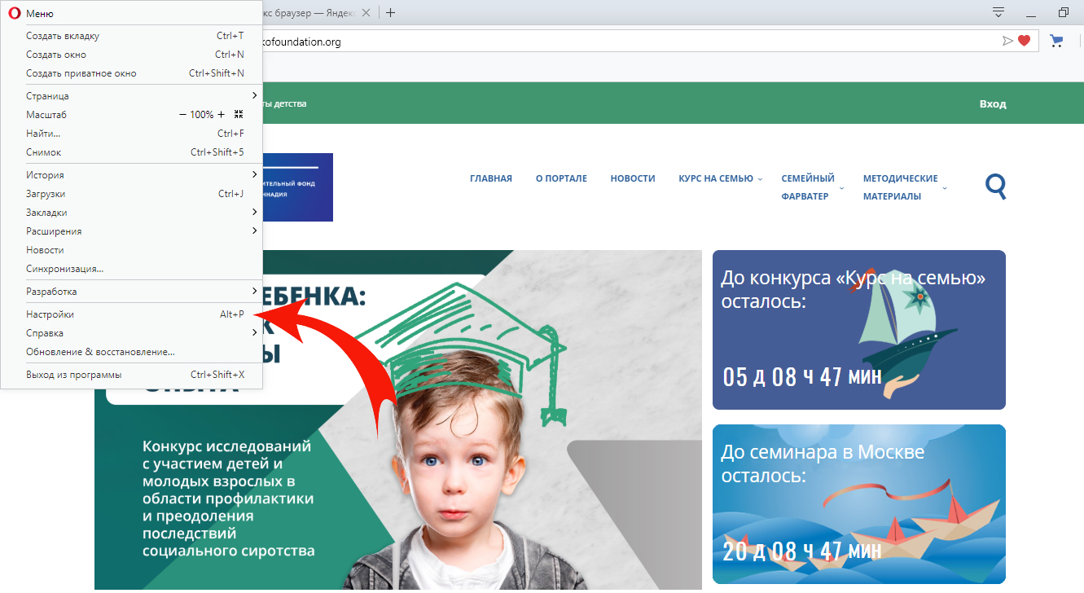

- В левой части открывшегося меню нужно выбрать “Дополнительно”

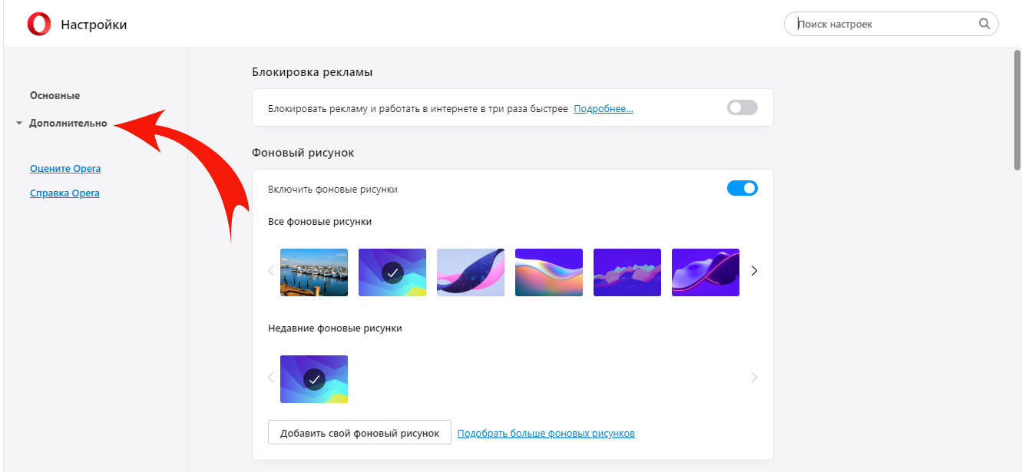

- Далее выбираем “Безопасность”

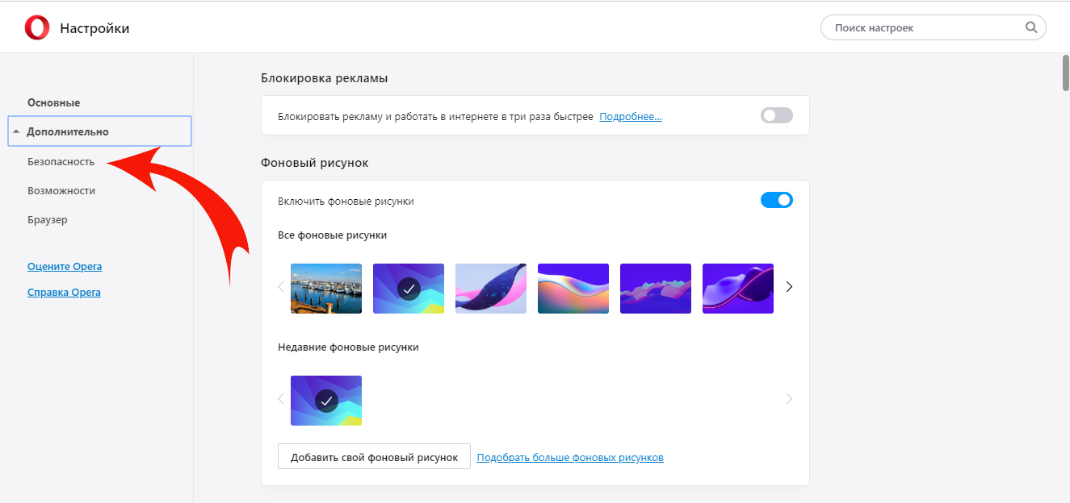

- В списке справа выбираем “Настройки контента”

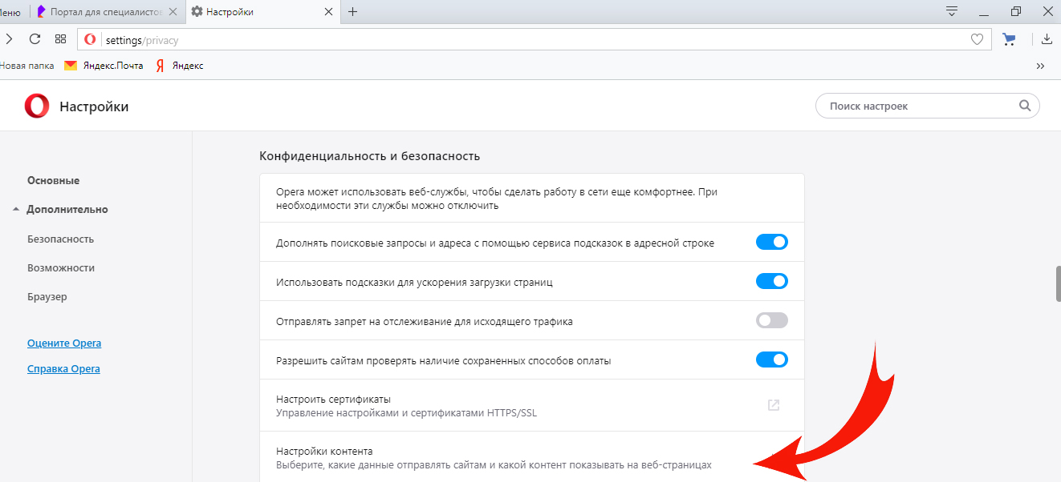

6. Если в пункте “Файлы куки” стоит “Разрешить сайтам сохранять и просматривать данные для файлов cookie”, все в порядке.

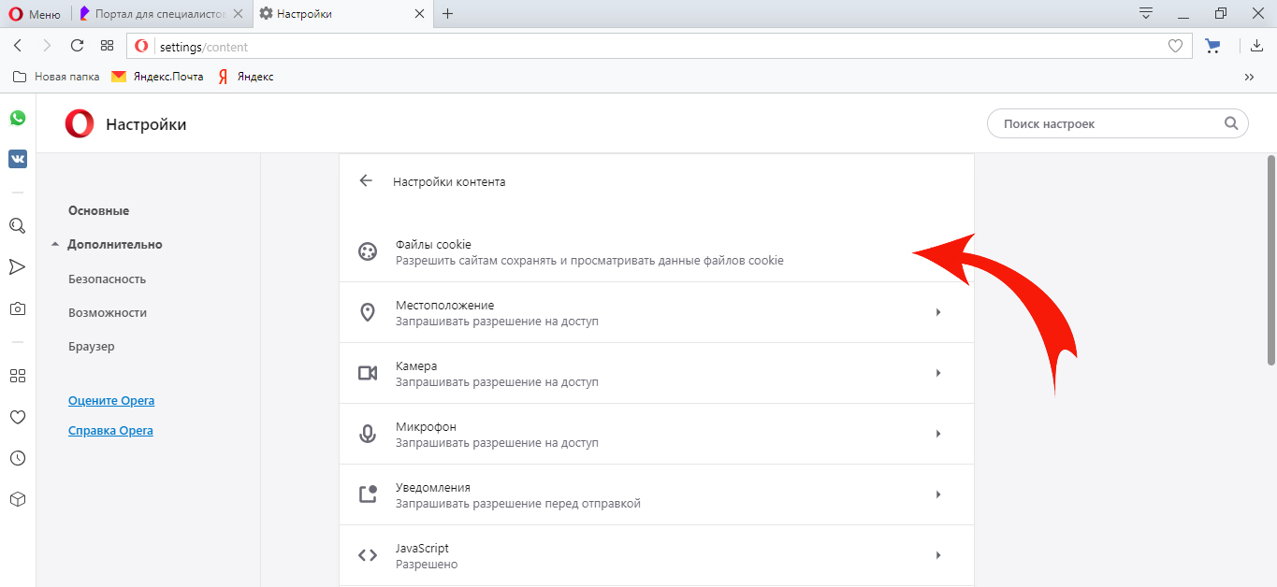

Если нет, этот параметр необходимо включить.

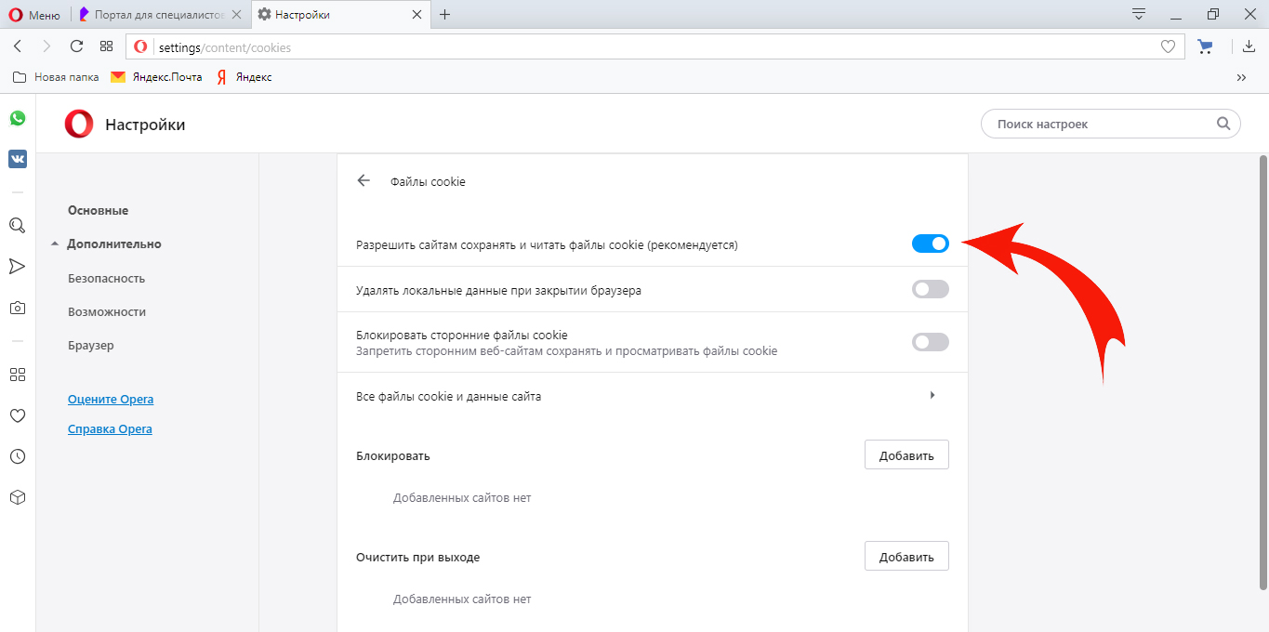

- Чтобы закрыть окно «Настройки» и завершить процесс, нужно нажать крестик данной вкладки браузера.

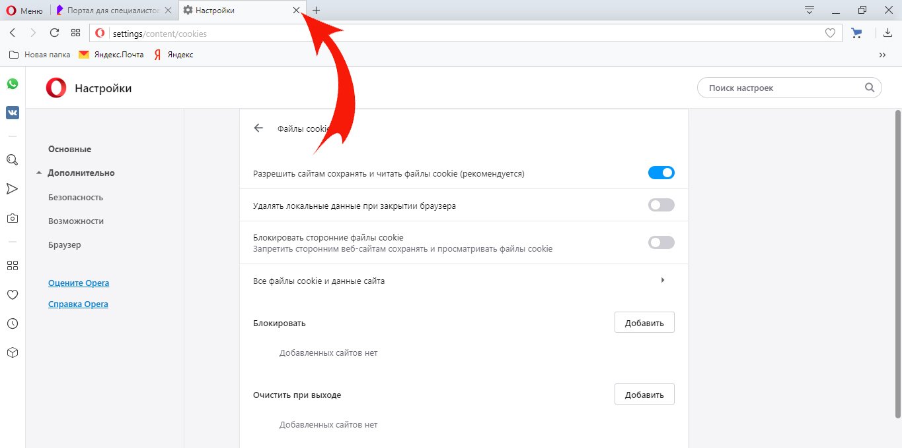

4) Перед началом работы в Личном кабинете необходимо почистить кэш браузера.

Чтобы понять, как это сделать в Вашем конкретном браузере, воспользуйтесь, пожалуйста, инструкциями: http://help.rambler.ru/common/1252/?p=rambler-help.Справа организация может выбирать нужный браузер, которым Вы пользуетесь. Если Вам сложно пройти по инструкции Рамблера или она не актуальна, установите на компьютер браузер Опера и идите по настоящей инструкции.

Пример. Браузер Опера 12 и выше

- Пройдите первые 4 шага, аналогично тому, что делали для включения cookie
(Меню Оперы ->Настройки ->Дополнительно -> Безопасность)
- В списке справа кликаем на текст:“Очистить историю посещений».

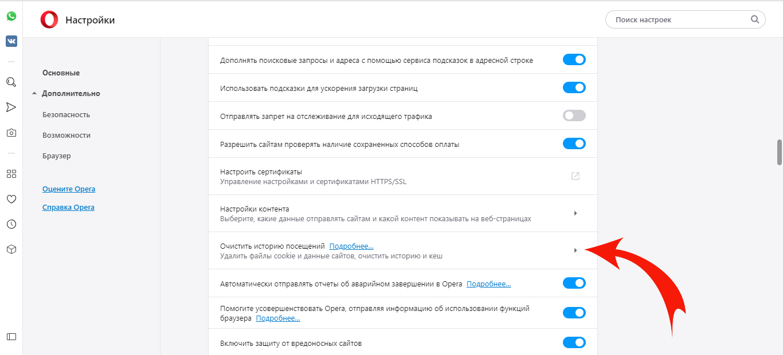

- В открывшемся окне выбираем Временной диапазон “Все время”, оставляем галочку на “Кэшированные изображения и файлы” и кликаем по кнопке “Удалить данные”.

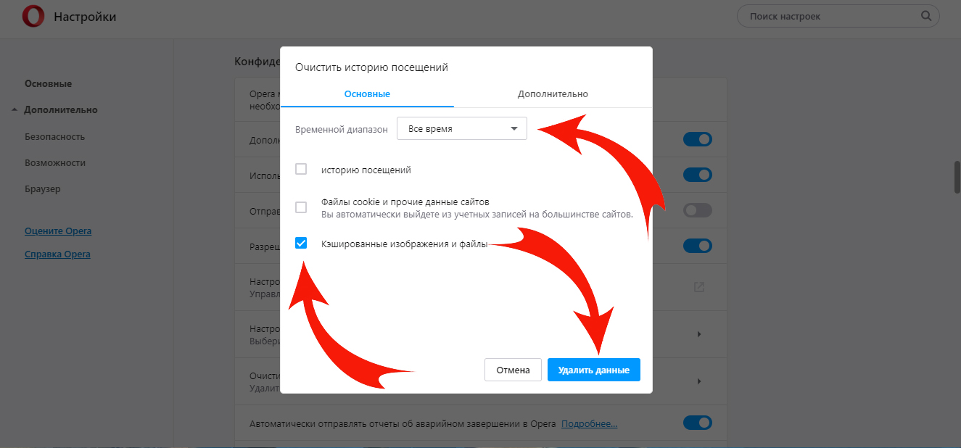

- Закрываем окно «Настройки», нажав крестик данной вкладки браузера.

5) Для работы с документами в формате pdf необходимо установить Adobe Reader:
http://get.adobe.com/ru/reader

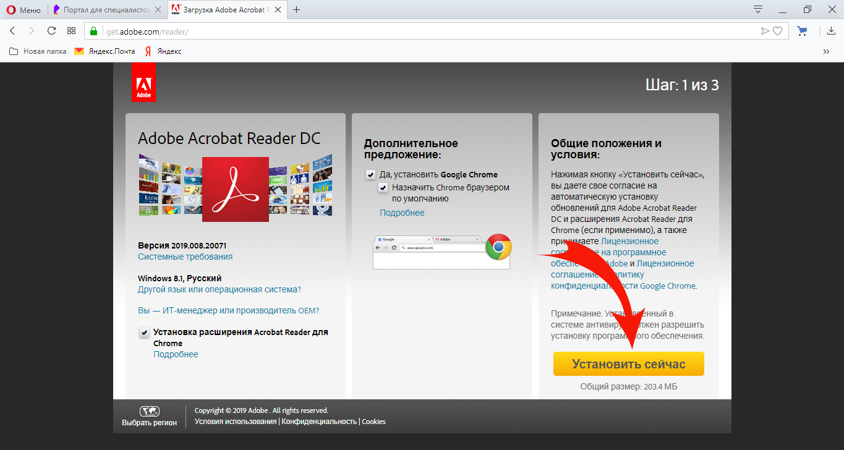

Установка этого программного обеспечения не требует специальных навыков и не может нанести вреда Вашему компьютеру.

ПРИМЕЧАНИЕ:

- Пользуйтесь, пожалуйста, рекомендованным браузером, очищайте кэш и проверяйте включенность cookie всякий раз перед началом работы в Личном кабинете организации.
- Рекомендованным браузером должны пользоваться все сотрудники, работающие в Личном кабинете.
- В один момент времени отчет редактируется только с одного компьютера. Параллельно с нескольких компьютеров одновременно редактировать отчет нельзя.
- Скорость Интернета пользователя должна быть не ниже 512 Kbps.

ВХОД В ЛИЧНЫЙ КАБИНЕТ

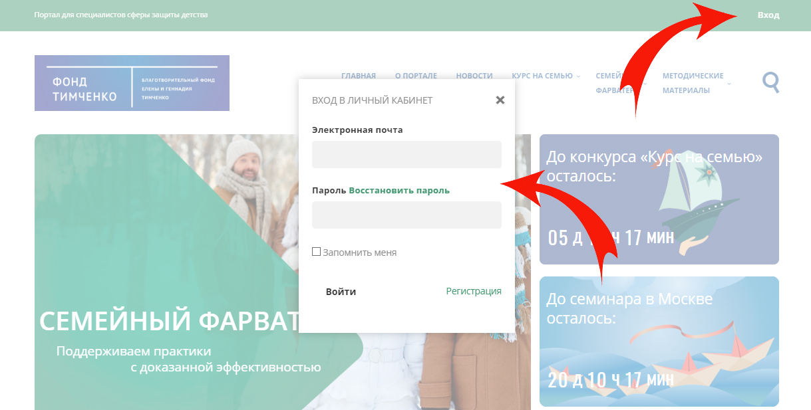

- Для входа в Личный кабинет Вы вводите логин (электронная почта) и пароль, это называется авторизацией.

- При вводе пароля обратите, пожалуйста, внимание на то, какой регистр на клавиатуре у Вас включен, русский или английский, а также, что клавиши "CAPS LOCK" и "NUM LOCK" не нажаты.

- Если Вы забыли пароль, кликните по ссылке “Восстановить пароль”. Вам будет предложено ввести логин, после этого на адрес электронной почты, указанный при регистрации, придёт письмо, содержащее ссылку, при переходе по которой Вы сможете ввести новый пароль.

- Если Вы забыли логин, напишите в Техподдержку, в письме укажите полное название организации, ОГРН и просьбу восстановить логин.

- Если необходимо работать с одного компьютера в Личных кабинетах разных организаций, для перехода к другому Личному кабинету воспользуйтесь кнопкой "Выход" в правом верхнем углу и войдите заново, с другого логина.

III. ИЗМЕНЕНИЕ РЕГИСТРАЦИОННОЙ ИНФОРМАЦИИ ОРГАНИЗАЦИИ

В Личном кабинете организации, если это необходимо, может внести изменения в указанные при регистрации название организации, номер мобильного телефона, выбрать статус организации, а также сменить пароль.

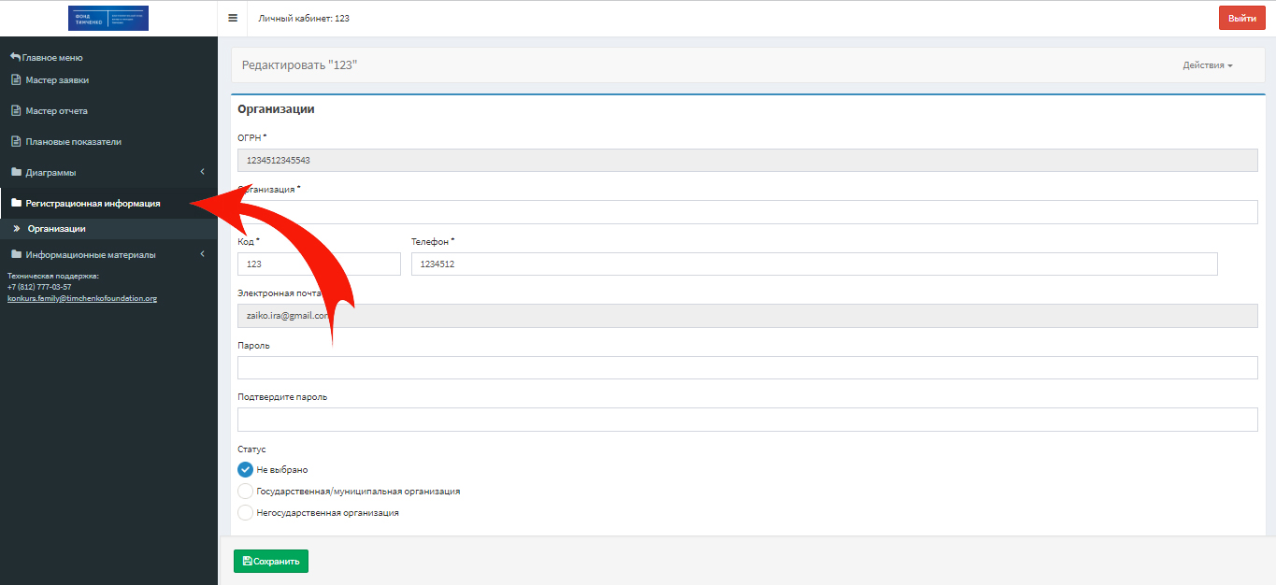

Для этого необходимо в меню слева выбрать Регистрационная информация -> Организация. Внести необходимые изменения и кликнуть “Сохранить”.

Указанный при регистрации ОГРН изменять нельзя.

Логин при необходимости можно изменить, обратившись в Техническую поддержку. Например, это необходимо, если из организации ушел сотрудник, который регистрировал организацию на личный адрес электронной почты.

IV. ЗАПОЛНЕНИЕ ПЛАНОВЫХ ПОКАЗАТЕЛЕЙ

- Перед тем, как открыть финансовый отчет за первый период, необходимо заполнить плановые показатели на 2019 год, в соответствии с указанными в договоре.

Слева в Личном кабинете – меню на темном поле, справа – рабочая область. В меню слева кликаем на “Плановые показатели”.

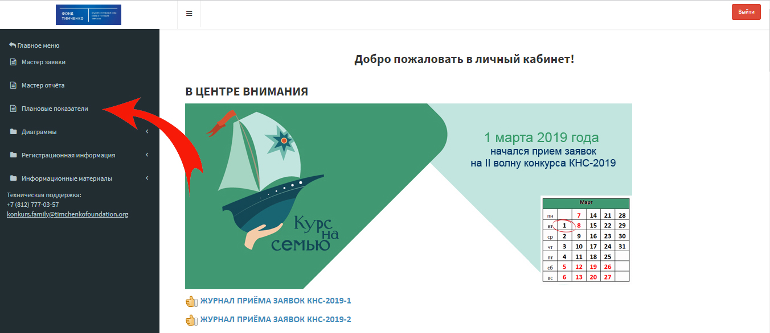

Далее в правом верхнем углу кликаем на “Добавить новый”

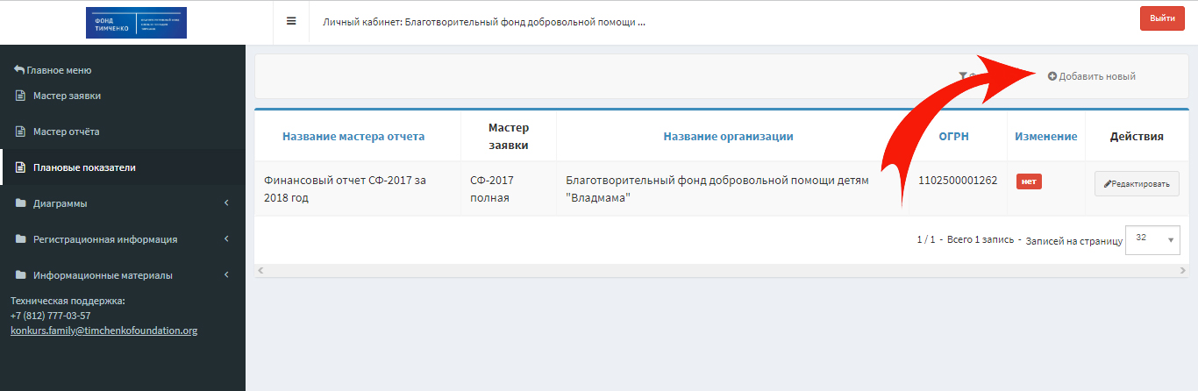

и выбираем “Финансовый отчет СФ-2017 на 2019 год”.

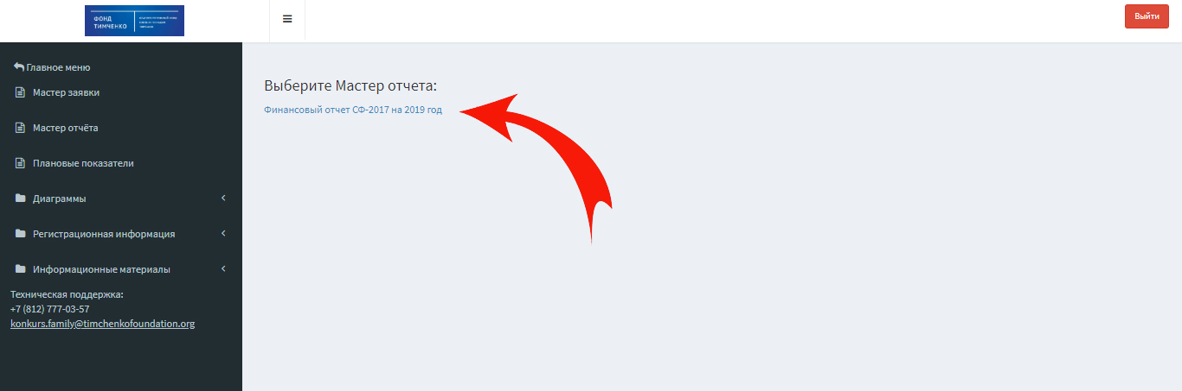

- Открывается форма, в первой колонке – названия статей расходов, во второй – утвержденные суммы на весь период реализации проекта в рублях, в третьей – запрашиваемые суммы на весь период реализации проекта в рублях.

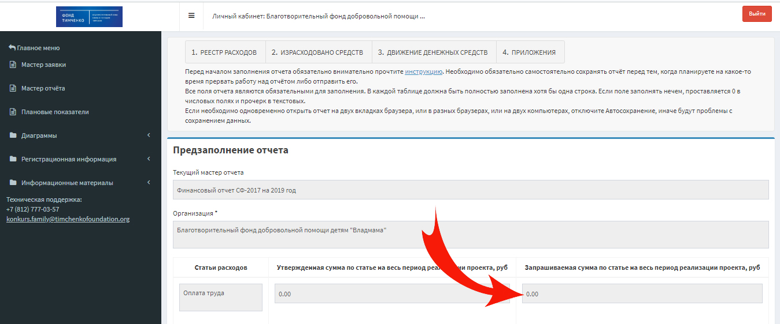

Вам доступны для ввода значений только запрашиваемые суммы.

Суммы вводятся в рублях, а не в тысячах рублей. Тысячи никакими знаками от остальной суммы отделять не следует. Копейки отделятся точкой.

При первом заполнении формы необходимо перенести из договора плановые значения финансовых показателей в колонку “Запрашиваемая сумма на весь период реализации проекта, руб” и сохраниться.

Система проверит, совпадает ли сумма введенных значений с суммой гранта, и, если все в порядке, сообщает об успешном сохранении.

Поля на сером фоне заполняются автоматически. Так, автоматически просчитывается план по статье “Оплата труда” как сумма по статьям:
- Оплата труда штатных сотрудников, включая НДФЛ и страховые взносы;
- Оплата труда привлеченных специалистов, включая НДФЛ и страховые взносы;
- Оплата труда административно-управленческого персонала, включая НДФЛ и страховые взносы.

Если Вы что-то ввели неверно, можно поправить и снова сохраниться.

- После того, как Вы убедились, что плановые значения в системе соответствуют договору, необходимо написать на адрес konkurs.family@timchenkofoundation.org письмо, в котором указать, что плановые показатели финансового отчета в системе заполнены и просьбу их принять.

Когда показатели будут приняты, они из колонки “Запрашиваемая сумма” перейдут в колонку “Утвержденная сумма”, и только после этого открытие финансового отчета за первый период станет доступным.

V. ИЗМЕНЕНИЕ ПЛАНОВЫХ ПОКАЗАТЕЛЕЙ В ХОДЕ РЕАЛИЗАЦИИ ПРОЕКТА

Вначале Вы пишите на адрес konkurs.family@timchenkofoundation.org письмо, в котором указываете полное название организации и подробно обосновываете, с какой статьи на какую хотите перенести какую сумму и почему.

По согласованию с Фондом Вы можете внести изменения в плановые показатели в Модуле“Плановые показатели”, весь список заново, в “Запрашиваемые суммы” и сохраняетесь. При этом в модуле “Плановые показатели” справа от Мастера финансового отчета на 2018 год в колонке “Изменение” появится статус “Да”.

После этого Вы отправляете на адрес konkurs.family@timchenkofoundation.org, в котором указываете полное название организации и просите новые плановые показатели финансового отчета принять.

Только когда новые показатели будут приняты (их значения перейдут в колонку “Утвержденная сумма” из колонки “Запрашиваемая сумма”), статус “Изменение” сменится на “Нет”

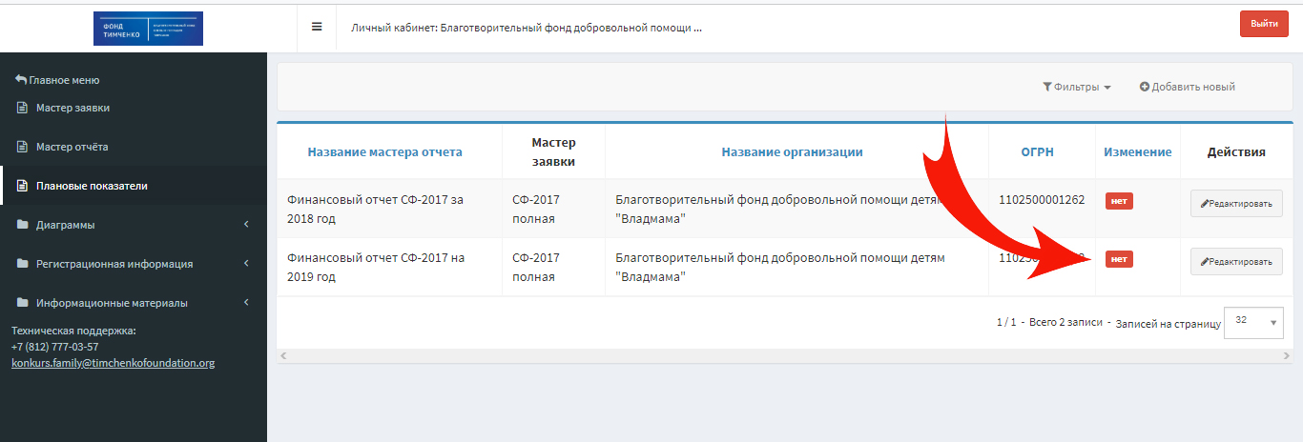

и заменятся на новые плановые показатели в Мастерах финансового отчета на 2019 год.

VI. ОТКРЫТИЕ МАСТЕРА ФИНАНСОВОГО ОТЧЕТА

Чтобы начать заполнение финансового отчёта, необходимо выбрать в меню слева Мастер отчёта

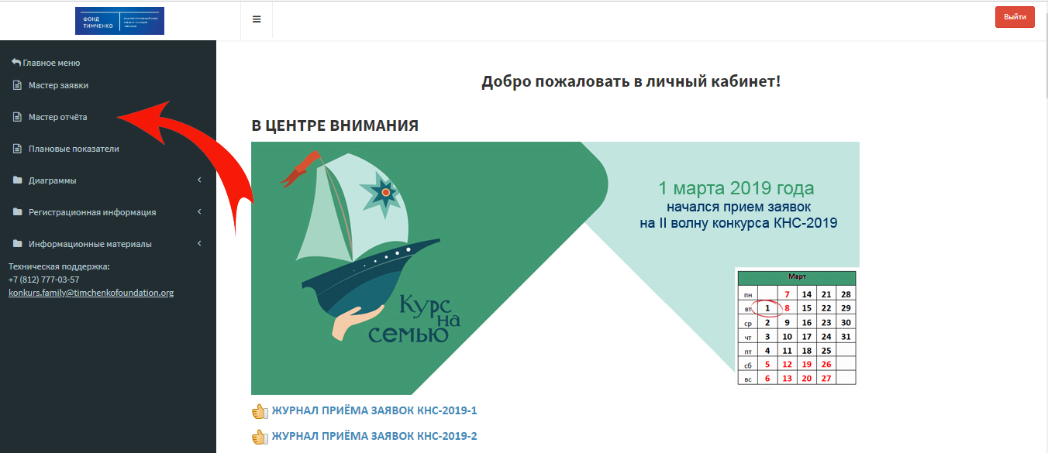

и далее кликнуть по кнопке в правом верхнем углу “Добавить новый”.

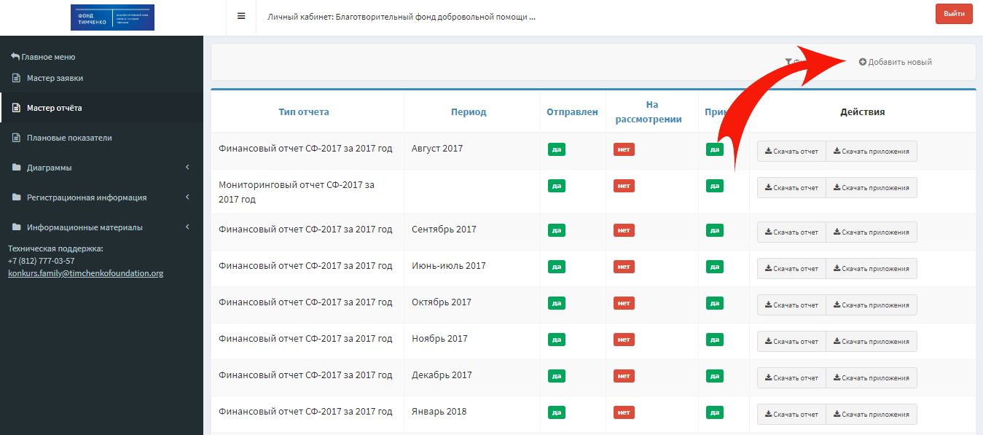

Далее выбираем, какой отчет хотим добавить. Отчеты Вы добавляете последовательно, заранее их добавлять не надо, чтобы не путаться. В начале работы по проекту Вам нужно добавить только мастер финансового отчета на первый период 2019 года.

Дожидаемся полной загрузки отчета.

VII. СТРУКТУРА МАСТЕРА ФИНАНСОВОГО ОТЧЕТА

1. Мастер финансового отчёта имеет 4 вкладки:

- РЕЕСТР РАСХОДОВ;
- ИЗРАСХОДОВАНО СРЕДСТВ;
- ДВИЖЕНИЕ ДЕНЕЖНЫХ СРЕДСТВ;
- ПРИЛОЖЕНИЯ.

Первую и четвертую вкладки Мастера Вы заполняете, вторая и третья заполняются автоматически.

2. Справа от логотипа в Личном кабинете располагается кнопка с тремя горизонтальными полосами. Она позволяет расширить рабочее поле Мастера на всю ширину экрана. Если вновь нажать её, область левого меню вновь станет доступной.

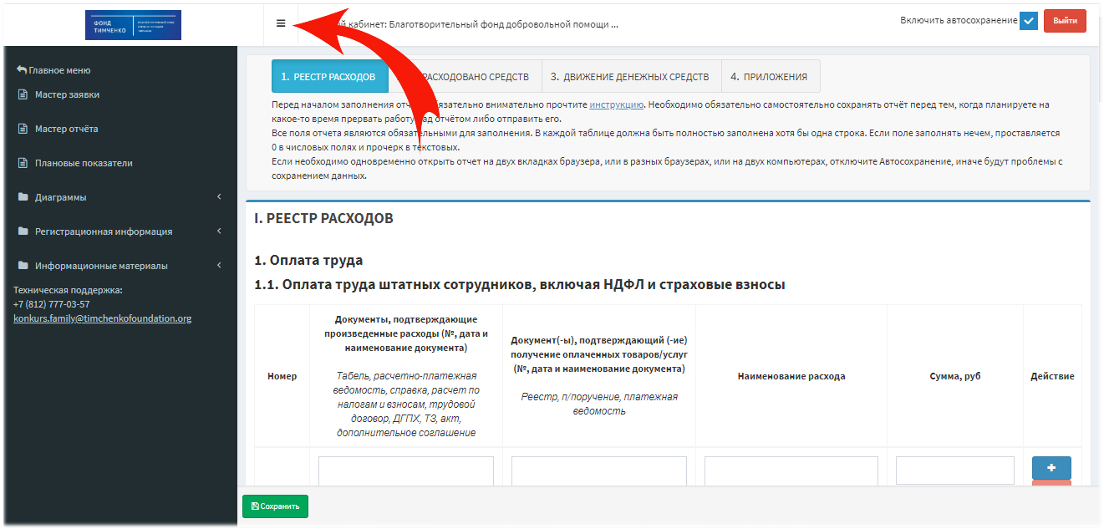

VIII. ЗАПОЛНЕНИЕ РЕЕСТРА РАСХОДОВ

- На первой вкладке "РЕЕСТР РАСХОДОВ" по каждому из утвержденные Вами в плане показателей - своя таблица. В нее Вы вносите все расходы, относящиеся к статье.

Первая колонка после номера - Документ(-ы), подтверждающие произведенные расходы.

Типы документов для каждой таблицы реестра свои, они указаны курсивом в заголовке.

Пример. Для таблицы 1.1. Оплата труда штатных сотрудников, включая НДФЛ и страховые взносы, это табель, расчетно-платежная ведомость, справка, расчет по налогам и взносам, трудовой договор, ДГПХ, ТЗ, акт, дополнительное соглашение.

Каждый документ прописывается подробно, с указанием №, даты и наименования документа.
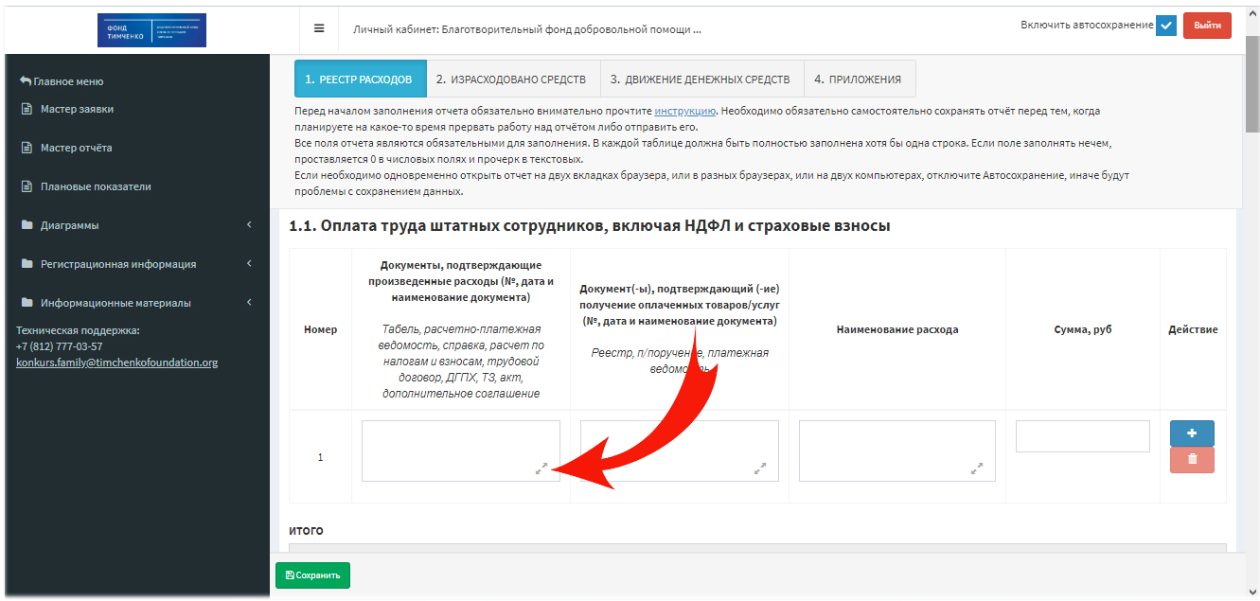

Раскрывающиеся стрелки позволяют открыть поле на полный экран. Для возврата Вы нажимаете крестик в правом верхнем углу экрана.

Максимальное количество знаков в поле – 1000.

- Следующее поле- Документ(-ы), подтверждающий (-ие) получение оплаченных товаров/услуг.

Как и для предыдущей колонки, в заголовке таблицы указаны курсивом подходящие типы документов. Каждый документ описывается подробно, с указанием №, даты и наименования документа.
Максимальное количество знаков в поле – 1000.

- В поле“Наименование расхода” Вы понятно для проверяющего называете расход (максимальная длина этого поля – 255 символов).

- В поле “Сумма, руб” Вы вводите сумму расхода в рублях. Копейки отделяются точкой, тысячи ничем не отделяются.

- Кнопочки справа от строки позволяют добавить новую строку и удалить старую. Строка добавляется с помощью синей кнопки с плюсом, удаляется с помощью красной кнопки с корзиной.

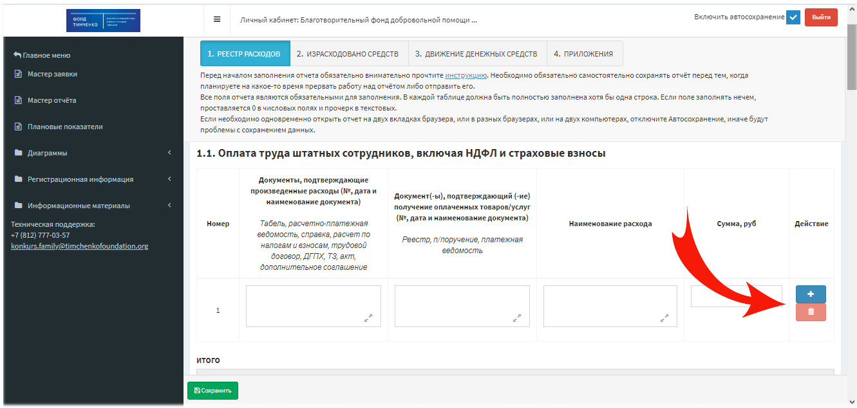

Желательно вносить расходы в хронологическом порядке, для этого можно вставлять строки и в середину таблицы.

- В конце каждой таблицы автоматически просчитываются итоговые значения.

IX. ИЗРАСХОДОВАНО СРЕДСТВ

Значения на второй вкладке просчитываются автоматически.

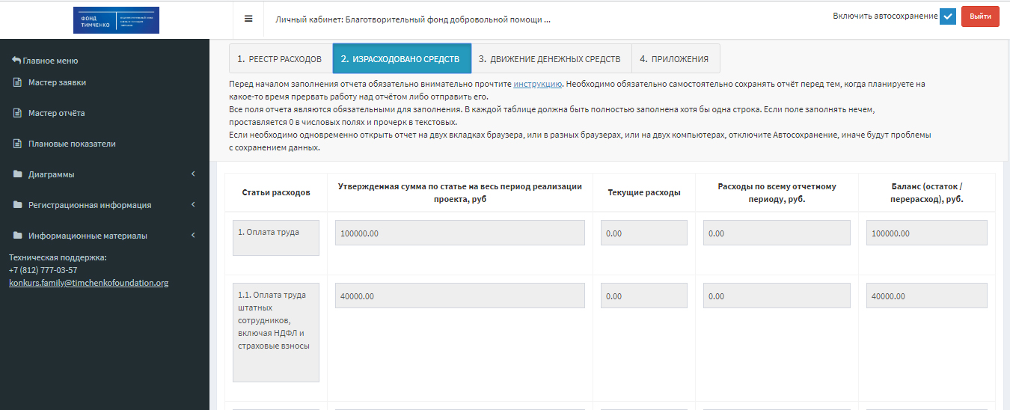

- первая колонка - это статьи расходов;
- вторая колонка - плановые показатели;
- третья колонка- итоговые значения по каждому типу расходов текущего периода;
- четвертая колонка - расходы нарастающим итогом;
- пятая колонка - баланс, т.е. разность между запланированными расходами и фактическими.

Пример. На материальные затраты по проекту выделено 50 000 руб. В феврале 2019 года материальные затраты составили 30 000 руб, в марте – 20 000 руб.

Тогда в февральском финансовом отчете на вкладке “Израсходовано средств” в текущих расходах и расходах нарастающим итогом будет 30 000 руб. Баланс – 20 000 руб.

В финансовом отчете за март в текущих расходах будет 20 000 руб, в расходах нарастающим итогом будет 50 000 руб. Баланс – 0 руб.

Утвержденная сумма по статье в обоих отчетах – 50 000 руб.

X. ДВИЖЕНИЕ ДЕНЕЖНЫХ СРЕДСТВ

Значения на третьей вкладке также просчитываются автоматически.

Здесь представлены 4 обобщающих показателя – “Поступление пожертвования” (сумма гранта), “Расходы отчетного периода”, “Расходы по нарастающему итогу” и “Остаток суммы пожертвования”.

XI. ПОДГОТОВКА ДОКУМЕНТОВ

Каждый сделанный Вами расход должен быть подтвержден соответствующими подтверждающими документами.

- Все отчётные документы предварительно сканируются Вами в формате pdf.

- Практически все типы сканеров перед сканированием предлагают выбрать режим. Вам нужно выбрать режим “в оттенках серого”. В цвете или слишком высоком разрешении сканировать не нужно – это увеличивает размер файла.

- Если в документе - несколько страниц, он сканируется последовательно, по страничке, в один файл формата .pdf;

- Не надо смешивать в один pdf два и более документа, даже однотипных;

- Перед тем, как заливать любой документ на сайт, Вы сначала проверяете, открывается ли он, все ли необходимые страницы содержит и в правильной ли последовательности;

Документ должен быть виден целиком и ясно читаем, строки текста должны быть горизонтальными. Максимальный размер документа – 50 Mb, но желательно не превышать 10 Mb. Чем больше документ, тем дольше он будет закачиваться и пр.;

- Не надо давать закачиваемым файлам длинных поясняющих названий - система при заливке название файла меняет. Лучшее название файла - 1.pdf.

Особенно важно, чтобы в название файла было не больше одной точки. Расширение файла должно быть написано маленькими буквами: .pdf

- Закачиваемый файл нельзя архивировать - его формат может быть только pdf.

XII. ЗАГРУЗКА ПОДТВЕРЖДАЮЩИХ ДОКУМЕНТОВ

Каждый подтверждающий документ необходимо загрузить в систему, привязав его на вкладке “Приложения”к соответствующей дате, статье расходов, наименованию расхода и документу.

“Статья расходов” в Приложениях выбирается из списка – это название одной из таблиц Реестра расходов.

“Наименование расхода”в Приложениях копируется из строки выбранной таблицы Реестра расходов, поле “Наименование расхода”.

“Документ” копируется из строки выбранной таблицы Реестра расходов, это та часть поля "Документ, подтверждающий произведенные расходы" или "Документ(-ы), подтверждающий (-ие) получение оплаченных товаров/услуг", которая относится к загружаемому документу.

При копировании можно использовать так называемые быстрые клавиши, с ними многим удобнее работать.
- Переходим на вкладку “Реестр расходов”. Выделяем “Наименование расхода” из строки выбранной таблицы Реестра расходов, нажимаем CTRL+С (копировать).
- Переходим на вкладку “Приложения”. Cтавим курсор в “Наименование расхода”соответствующей строки, нажимаем CTRL+V (вставить).

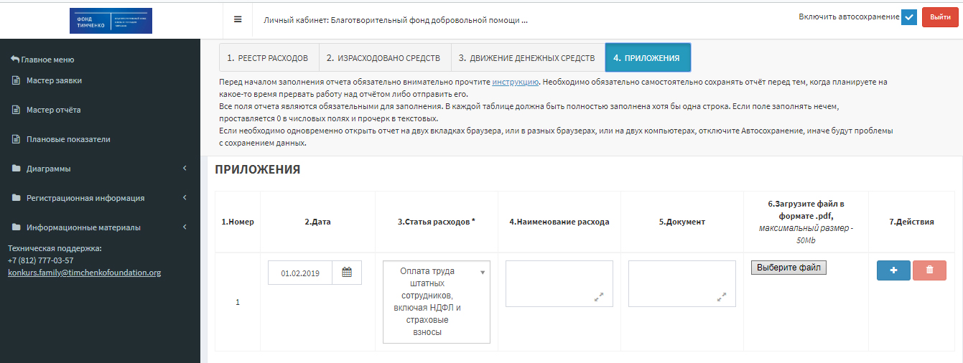

Желательно, чтобы Вы загружали подтверждающие документы в той же последовательности, что они находятся в Реестре расходов. Поэтому Вы можете добавлять строки здесь также в середину таблицы.

Синяя кнопка “+” добавляет новую строку под строкой, справа от которой расположена, для закачки нового документа.

Красная кнопка с изображением корзины удаляет строку, справа от которой расположена и соответствующий ей документ.

Когда Вы загружаете документ, Вы не пытаетесь что-то еще заполнять, а ожидаете полной загрузки документа. Форма объемная, поэтому сохранение документа может достигать нескольких минут и зависит от скорости Вашего Интернет-канала и пр.

Убедитесь, что по клику на появившуюся иконку документ открывается. Только после этого приступайте к загрузке следующего файла.

XIII. СОХРАНЕНИЕ, ОТПРАВКА И ПРИНЯТИЕ ОТЧЁТА

- Чтобы сохранить отчет, необходимо кликнуть по зеленой кнопке “Сохранить” внизу отчета, чтобы отправить готовый отчет на проверку - по зеленой кнопке “Отправить отчёт”.

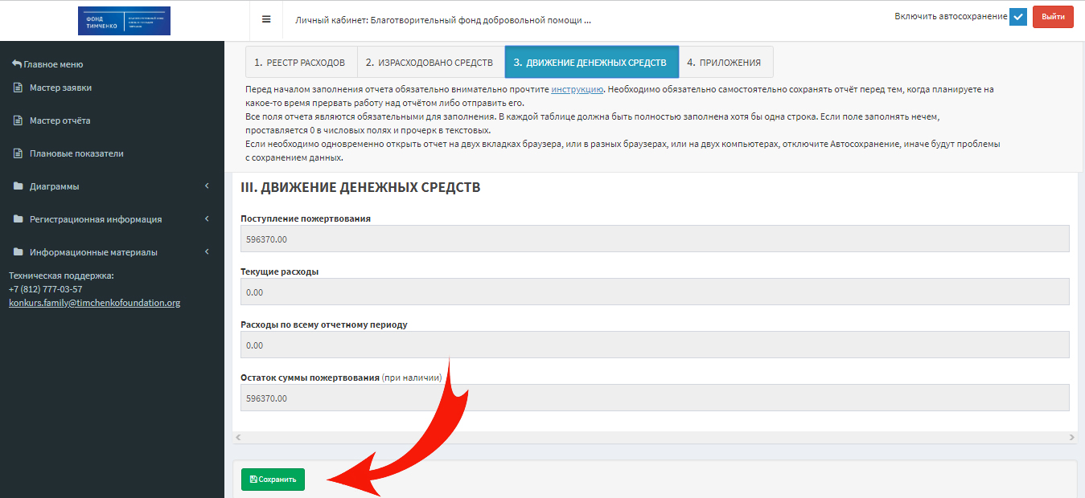

- Когда Представителем Фонда отчёт будет принят, возможность его редактирования закроется.

Если после этого Вы найдёте ошибку и захотите внести в отчёт изменения, необходимо будет написать в Техническую поддержку Фонда с просьбой открыть отчёт для редактирования. В письме необходимо указать полное название организации, название конкурса, который Вы выиграли, название отчета и просьбу открыть его под редакцию.

При возвращении отчета за конкретный период статуса “Принят”, последующим принятым отчетам присваивается статус “Не принят”, чтобы Вы убедились, что и в них все в порядке после изменения.

- Принятый отчет остается доступным в формате pdf.

XIV. ФИЛЬТРАЦИЯ И УДАЛЕНИЕ ЗАКАЧЕННЫХ ДОКУМЕНТОВ В ИНТЕРФЕЙСЕ “СКАЧАТЬ ПРИЛОЖЕНИЯ”

При повторном входе в Мастер отчёта Вы можете:
- продолжить редактирование отчёта, кликнув в списке отчетов справа от соответствующего отчета на кнопку в Действиях “Редактировать”;
- скачать отчёт в формате pdf, кликнув на кнопку “Скачать отчёт”;
- просмотреть закаченные на вкладке “Приложения” документы, кликнув на кнопку “Скачать приложения”.

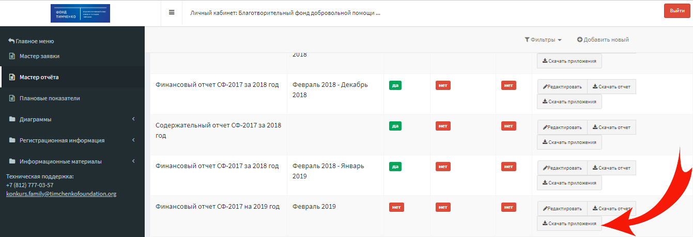

Когда Вы находитесь внутри интерфейса “Скачать приложения”, кликнув на синюю кнопку “Фильтры” в правом верхнем углу, Вы можете осуществлять поиск документов.

Выбрав параметры поиска, необходимо кликнуть на синюю кнопку “Фильтровать”. Кнопка “Сбросить” сбрасывает параметры фильтрации к исходному состоянию.

Слева от каждого документа расположено поле, в котором можно поставить галочку. Если после этого нажать кнопку “ОК” справа от “Удалить” под списком документов, выбранные документы удалятся.

Если поставить галочку в “Применить для всех” и кликнуть “ОК”, удалятся все закаченные документы.

XV. АВТОСОХРАНЕНИЕ

В отчетах 2019 года действует функция автосохранения.

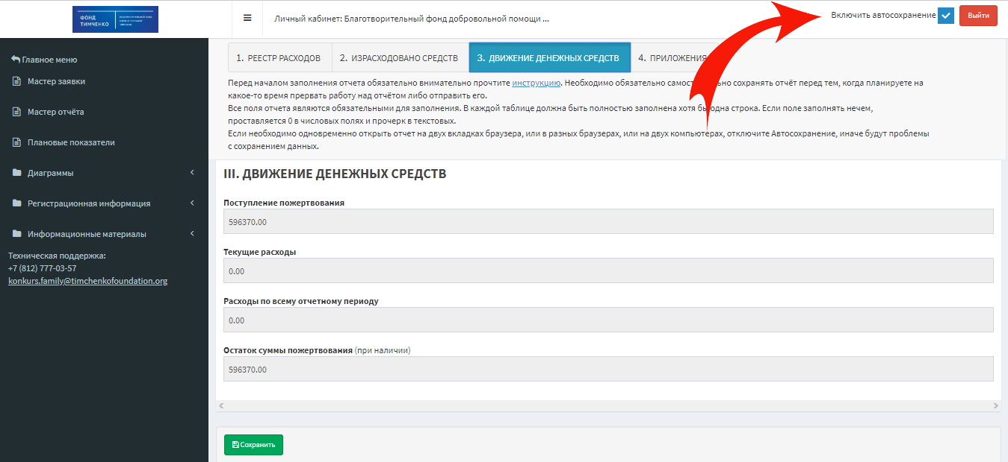

1. Функция автоматического сохранения (автосохранение) позволяет пользователю не потерять введенные в форму данные в случае, если:
- Произошло отключение питания компьютера пользователя;
- Произошел разрыв интернет-соединения;
- Произошел выход пользователя из Личного кабинета без сохранения.
2. Полное автосохранение отчета происходит раз в 7 минут.
3. Внимание! Автосохранение не исключает необходимости стандартного сохранения перед тем, когда пользователь планирует прервать работу над отчетом либо отправить его.
4. Автосохранение происходит по всем вкладкам сразу в фоновом режиме и никак не отражается на работе пользователя.
5. После нажатия кнопки "Сохранить" при повторном входе в Мастере отчета отображается последняя сохраненная пользователем версия отчета, в ином случае - последняя автосохраненная версия.
Если одна из перечисленных в п.1 ситуаций произошла, в Мастер отчета будет подгружаться последняя автосохраненная версия. Если пользователь успел что-то ввести между последним автосохранением и указанной ситуацией, то эти данные не сохранятся.
Сообщение о том, какая версия выводится, сохраненная вручную или автосохраненная, Вы видите при каждом повторном входе в Мастер отчета на оранжевом поле.
6. В скаченный pdf отчета выгружается последняя сохраненная пользователем версия.
7. У пользователя имеется возможность отключать и включать автосохранение простановкой галочки на “Включить автосохранение” слева от кнопки “Выход”.
Автосохранение включается и отключается на все отчеты пользователя сразу. По умолчанию при входе в Личный кабинет автосохранение включено.
В режиме, когда автосохранение включено, пользователям нельзя одновременно открывать отчет на двух вкладках браузера, или в разных браузерах, или на двух компьютерах.
В режиме, когда автосохранение отключено, пользователю необходимо сохранять отчет каждые 15 минут во избежание потери данных из-за разрыва сессии пользователя.
- Отчет отправляется только, когда пользователь кликает на кнопку “Отправить” или “Сохранить и отправить”.

- В старых отчетах (ранее 2019 года) автосохранение не действует. Если Вы вносите правки в старый отчет, необходимо сохранять отчет каждые 15 минут во избежание потери данных из-за разрыва сессии пользователя.

XVI. ТЕХНИЧЕСКАЯ ПОДДЕРЖКА

Очень важно, чтобы при возникновении технических проблем и вопросов Вы сразу обращались в Техническую поддержку, не пытаясь решить проблему самостоятельно.

Каждое, в том числе повторное, письмо в Техническую поддержку имеет следующую структуру:
- Полное название организации;
- Выигранный конкурс;
- Текущие логин и пароль в Личный кабинет;
- Информация о том, какой браузер используется (с номером версии);
- Информация о том, какая антивирусная программа установлена на компьютере;
- Информация о том, с каким именно видом отчета/заявки возникла проблема;
- Максимально подробное описание проблемы.

Надо понимать, что некоторые проблемы требуют на решение определенного времени. Ожидаемое время на решение технической проблемы – три рабочих дня. Если получится решить быстрее, Техническая поддержка Вам напишет.
Вы пишите письмо повторно, если есть новая техническая информация или Вы не получали ответа три рабочих дня.

Если возникла проблема с закачкой файлов, необходимо обязательно прикрепить их все вложениями в письмо и подробно написать, файл с каким именем куда закачивали, что при этом писали в других полях строки.

Иногда лучше описать возникшие трудности помогает скрин экрана. Чтобы получить его, необходимо нажать клавишу на клавиатуре Prt sc (Print Screen), открыть Photoshop или Paint, создать новое изображение и кликнуть "Вставить", а затем сохранить изображение в формате .jpg и добавить его приложением в то же письмо. Вставлять изображение в тело письма не следует.

Время работы технической поддержки: 10-00 – 18-00 (московское время) по рабочим дням.

Первичная техническая поддержка осуществляется по электронной почте:
konkurs.family@timchenkofoundation.org

